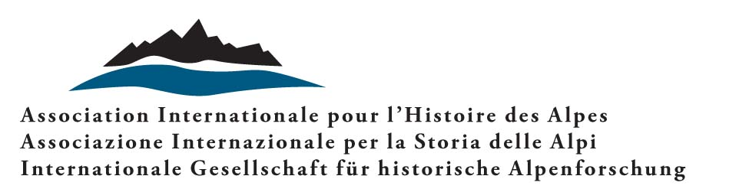 |  | 

Die Umwelt auf dem Gipfel

Akteure und Vorstellungen des Naturschutzes in Berggebieten:
eine globale Perspektive (Ende 18.–Anfang 21. Jahrhundert)

Call for papers

Konferenz der Internationalen Gesellschaft für Historische Alpenforschung
in Zusammenarbeit mit dem
Département d’histoire contemporaine de l’Université de Fribourg

Mendrisio, der 3.–4. September 2026

«Environmental degradation is a threat that permeates into the beautiful mountain regions of the world, the Himalayas and the European Alps. Similar processes can be observed in the Andes and in Northern Africa. In the Alps, despite a wide range of measures taken during the last century to cope with the destructive forces of water, they face new indications of environmental degradation»

Das obenstehende Zitat stammt aus einer 1989 erschienen Broschüre des Himalayan Adventure Trust (seit 1990 Himalayan Environment Trust). Diese gemeinnützige Organisation, deren Vorstand aus renommierten Bergsteigern und Mitgliedern der Bergschutzkommission des Internationalen Verbandes der Alpinistenvereine besteht, hat sich zum Ziel gesetzt, Aktionen zum Schutz der Umwelt der Himalaya-Kette zu fördern. Sie konzentriert sich jedoch nicht nur auf diese Region. Die fortschreitende Verschlechterung von Umweltbedingungen in Gebirgen hat sie dazu veranlasst, ihren Blick auf alle Gebirgsregionen der Erde zu weiten und dabei insbesondere die Probleme der Boden- und Wasserverschmutzung, der Abholzung und der weit verbreiteten Müllablagerung zu berücksichtigen.
Die Konferenz «Die Umwelt auf dem Gipfel» baut auf Studien zu Umweltfragen in Berggebieten (z.B. Debarbieux und Rudaz, 2010; Denning, 2015; Mathieu, 2019; Hagimont, 2022; Boscani Leoni et al., 2022; Fleetwood 2022) auf und steht in direktem Zusammenhang mit dem Forschungsprojekt «La mondialisation des Alpes, du paysage à l’environnement», das zwischen 2022 und 2026 am Institut für Zeitgeschichte der Universität Freiburg durchgeführt und vom Schweizerischen Nationalfonds finanziert wird. Sie möchte die schrittweise Integration des Themas Umweltschutz in den verschiedenen Gebirgsregionen der Erde zwischen dem Ende des 18. und dem Beginn des 21. Jahrhunderts untersuchen. Das Internationale Jahr der Berge 2022 bildet dabei für die Betrachtung die obere zeitliche Klammer.
Der für die Konferenz gewählte globale Ansatz zielt darauf ab, eine Dezentralisierung der Perspektiven anzuregen, um die Vielfalt der Wege, aber auch die mögliche (direkte und indirekte) Zirkulation von Wissen, Materialien, Praktiken und Personen in den verschiedenen Gebirgsregionen aufzuzeigen.
Ausgehend von der Bergsteigerpraxis als Schlüssel zur Interpretation – deren Beziehung zur Umwelt von der Geschichtsschreibung noch wenig untersucht wurde – wollen wir drei Bereiche fokussieren: Akteure, Repräsentation und Grenzen. In diesem Rahmen können daher u.a. folgende Fragen untersucht werden (weitere sind möglich):

1. Wer sind die (individuellen und kollektiven) Akteure, die von diesem Thema betroffen sind? Wie lauten ihre Forderungen und Empfehlungen? Wie stellen sie sich deren konkrete Umsetzung vor?
2. Wie definieren sie das Problem? Was wollen sie verteidigen? Auf welche Vorstellungen der Natur beziehen sie sich?
3. Auf welche Hindernisse stossen sie gegebenenfalls bei der Umsetzung ihrer Ideen? Und schliesslich, lassen sich die Grenzen des Prozesses bestimmen?

Praktische Informationen
Die Konferenz findet am 3. und 4. September 2026 in Mendrisio (Schweiz) im Laboratorio di Storia delle Alpi LabiSAlp (Università della Svizzera italiana-Accademia di architettura) statt. Konferenzsprachen sind Französisch, Italienisch, Deutsch und Englisch.
Vorschläge mit einem Titel und einer Zusammenfassung von etwa 500 Wörtern sind bis spätestens 1. November 2025 an claude.hauser@unifr.ch und philippe.vonnard@unifr.ch zu senden.
Im Hinblick auf die Veröffentlichung und zur Belebung der Debatten während der Konferenz werden die Redner gebeten, den Organisatoren bis zum 15. August 2026 einen Text von etwa 30.000 Zeichen (einschliesslich Leerzeichen und Anmerkungen) zu übermitteln.
Die nach einem doppelten Peer-Review-Verfahren ausgewählten Beiträge werden im Band 32/2027 der Zeitschrift Histoire des Alpes – Storia delle Alpi – Geschichte der Alpen veröffentlicht.
Die Kosten für Verpflegung und Unterkunft werden von den Organisatoren übernommen. Wenn sie nicht von der Institution, die sie beschäftigt, gedeckt werden, können die Reisekosten der Teilnehmer und Teilnehmerinnen auf ausdrücklichen Antrag (ganz oder teilweise, abhängig von der Anzahl der Anträge) übernommen werden. Jungen Bewerbern und Forschern wird Vorrang eingeräumt.

Organisationskomitee der Konferenz
Das Kolloquium wird organisiert von:
Claude Hauser, Université de Fribourg;
Philippe Vonnard, Université de Fribourg – Université de Lausanne.
In Zusammenarbeit mit:
Luigi Lorenzetti, Università della Svizzera italiana und LabiSAlp-Koordinator; Simona Boscani Leoni, Université de Lausanne; Lucia Leoni, Université de Fribourg; Maurizio Raselli, Université de Fribourg.
Bei Fragen wenden Sie sich bitte an: philippe.vonnard@unifr.ch

